## **РОССИЙСКИЙ УНИВЕРСИТЕТ ДРУЖБЫ НАРОДОВ**

### **Факультет физико-математических и естественных наук**

### **Кафедра прикладной информатики и теории вероятностей**

**ОТЧЕТ ПО ЛАБОРАТОРНОЙ РАБОТЕ № 8**

дисциплина: Операционные системы

**Студент:**

Афтаева Ксения Васильевна

**Преподаватель:**

Велиева Т.В.

**Группа:** НПИбд-01-20

**МОСКВА** 2021 г.

### Цель работы:

Освоение основных возможностей командной оболочки **Midnight Commander**. Приобретение навыков практической работы по просмотру каталогов и файлов, манипуляций с ними

### Задачи:

Изучить теоретический материал, установить **Midnight Commander**, выполнить действия, описанные в задании, ответить на контрольные вопросы

### Объект и предмет исследования:

ОС Linux, Midnight Commander

### Техническое оснащение:

Ноутбук, на котором установлена виртуальная машина с линукс

### Теоретические вводные данные: [[1]](https://krasheninin.tech/linux/midnight-commander-odin-iz-luchshih-fajlovyh-menedzherov-dlya-linux/)

**Midnight Commander** (*MC, в переводе — «полуночный командир»*) — консольный двухпанельный файловый менеджер для Unix-подобных операционных систем с псевдографическим веб-интерфейсом типа ортодоксального «Norton Сommander». Создан мексиканским программистом Мигелем де Икасой в 1994 году. Первоначальное название — **«Mouseless commander»**.

**«Midnight Commander»** является частью проекта GNU (свободное ПО) и распространяется по лицензии GPLv3, локализирован на 51 языке, неофициально поддерживает также Windows и MacOS платформы.

### Условные обозначения и символы: [[2]](https://esystem.rudn.ru/pluginfile.php/1142368/mod_resource/content/3/005-lab_mc.pdf)

**Командная оболочка** — интерфейс взаимодействия пользователя с операционной системой и программным обеспечением посредством команд.

**МС** (*Midnight Commander*) — псевдографическая командная оболочка для UNIX/Linux систем.

### Выполнение работы:

**Установка**

1. Перед выполением лабораторной работы я установила сам **Midnight Commander**. Для этого сначала я стала суперпользователем **root** с помощью команды su. Это было необходимо для проведения установки, которую я начала командой yum install mc (Рис.1)

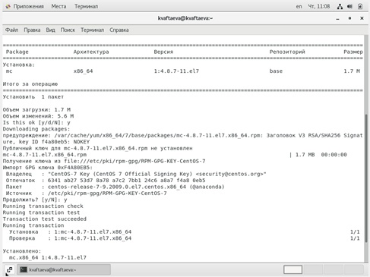

*Рис.1 Установка МС*

Установка прошла успешно, что можно увидеть по сообщению, выведенному на экран

**Задания по МС**

1. Изучила информацию о **mc**, вызвав в командной строке man mc (Рис.2)

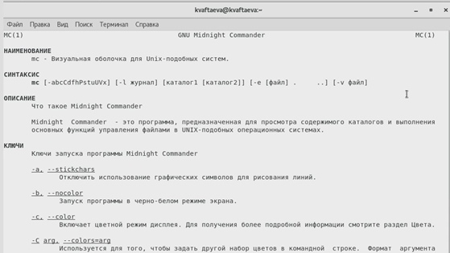

*Рис.2 Информация о mc*

1. Запустила из командной строки **mc**, введя mc (Рис.3)

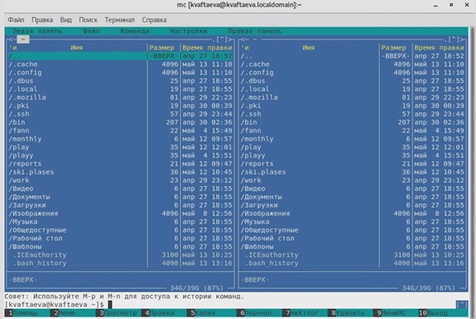

*Рис.3 Изучение структуры и меню mc*

Видим, что **mc** имеет две панели. На них отображаются файлы и каталоги домашнего каталога. Есть также меню, с помощью которого можно управлять настройками, файлами и каталогами и тд.

1. Выполнила несколько операций в **mc**, используя управляющие клавиши

* Операции с панелями:
* поменять панели местами с помощью комбинации клавиш ctrl+u (или нажатием кнопки в mc "поменять панели местами") (Рис.4)

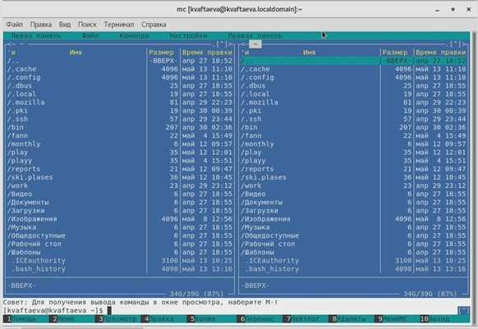

*Рис.4 Меняем панели местами*

Видим, что по сравнению с Рис.3 панели поменялись местами

* временно отключить панели с помощью комбинации клавиш ctrl+o (Рис.5)

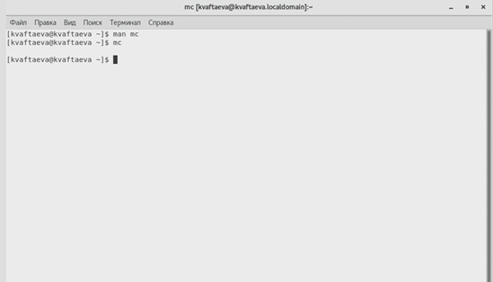

*Рис.5 Временное закрытие панелей*

Процесс при этом не завершается  
  
- провести сравнение каталогов с помощью комбинации клавиш ```ctrl+x+d``` (или нажатием кнопки "сравнить каталоги" в подменю **команда**) (Рис.6)  
  
![](https://sun9-39.userapi.com/impg/HMCHDcktejjJuE2y63culKEF6jLxK9KmqOFEEA/f1ddn_BKMgI.jpg?size=547x369&quality=96&sign=d7eb585b9110a3ddf022122683178bae&type=album)  
  
*Рис.6 Сравнение каталогов*  
  
Видим, что мне предлагается выбрать метод сравнения или прервать его  
  
- переключить режим отображения с помощью клавиши ```alt``` (или выбрав тип разбиения панелей после нажатия кнопки "внешний вид" в подменю **настройки**) (Рис.7)  
  
![](https://sun9-23.userapi.com/impg/XirdLc6tsLAisCyIq_OvdCD6JBpl8IYMZuP0jA/7GXXHkeS1yw.jpg?size=566x381&quality=96&sign=55ae82944a33889f95574ac84931bc66&type=album)  
  
*Рис.7 Смена режима отображения*  
  
Так как у меня был вертикальный режим, я переключила его на горизонтальный

* Операции с файлами:
* выделение одного файла выполняется с помощью наведения на него курсора и нажатия клавиши Insert (Рис.8)

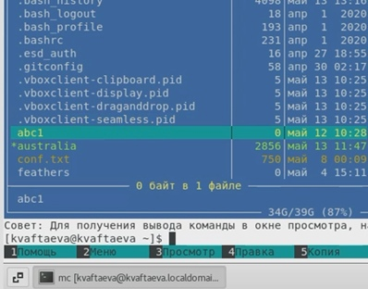

*Рис.8 Выделение одного файла*

Заметим, что внизу панели отображается размер выбранного файла и количества таких файлов. Снять выделение можно теми же действиями, что и выделить

* выделение группы файлов с помощью нажатия на + (Рис.9)

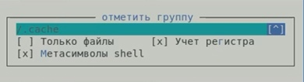

*Рис.9 Выделение группы файлов*

Видим, что выделилось несколько файлов (Рис.10)

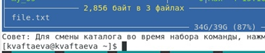

*Рис.10 Результат выделения группы файлов*

Снять выделение с группы можно нажав /

- копирование файла происходит с помощью выделения, как я делала это в пунктах выше, после чего нажимаем ```F5``` (Рис.11)  
  
![](https://sun9-20.userapi.com/impg/uvr5ljrHI6Mr1wDyGaUcDUrYdKe6Xyjo5S8nnQ/kUouZhrNg7w.jpg?size=451x174&quality=96&sign=9f77458954ba6d53af05dc9696668d0c&type=album)  
  
*Рис.11 Копирование файла*  
  
Я копирую файл **australia** в каталог **ski.plases**. Далее, посмотрев содержимое данного каталога мы убедимся в успешном копировании (Рис.13)  
  
- перемещение файла происходит с помощью выделения, как я делала это в пунктах выше, после чего нажимаем ```F6``` (Рис.12)  
  
![](https://sun9-5.userapi.com/impg/J39rQlVKCquio5JzQTGZPgB2JS_j_VCjQhKvCQ/eqwMLScQedM.jpg?size=484x185&quality=96&sign=b20b44fefe0e94609efbd16df43730c4&type=album)  
  
*Рис.12 Перемещение файла*  
  
Я перемещаю файл **conf.txt** в каталог **ski.plases**. Помотрев содержимое каталога, можем убедиться в успешном перемещении (Рис.13)  
  
![](https://sun9-54.userapi.com/impg/JBivCKP5gmcdd9RYcFHxO0kvpJDreUyEHjFP5Q/ywEG4GM9WjI.jpg?size=359x220&quality=96&sign=034572c1daff4c8e36fab17c039fb0d7&type=album)  
  
*Рис.13 Проверка содержимого каталога*  
  
- получение информации о размере и правах доступа происходит с помощью комбинации клавиш ```ctrl+x+c``` (или с помощью кнопки "права доступа" в подменю **файлы**) (Рис.14)  
  
![](https://sun9-13.userapi.com/impg/GREgoGcM7Wsc3nr_WxZulUyKSHD-7CEl0Lz12A/ocH1Iimv_nY.jpg?size=413x238&quality=96&sign=7ea6718e0f8e2eb8cb563a92f3dd54ad&type=album)  
  
*Рис.14 Информация о размере и правах доступа*  
  
Можем увидеть владельца файла и сами права доступа

1. Выполнила основные команды меню левой/правой панели. Файл выбираю в левой панели, а команды в меню правой

* быстрый просмотр (Рис.15)

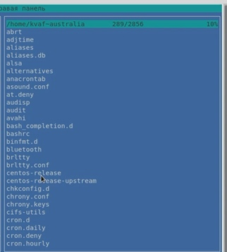

*Рис.15 Быстрый просмотр*

Мы можем увидеть содержимое файла прямо в панели, не открывая сам файл.

* информация (Рис.16)

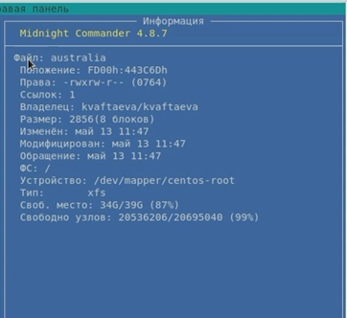

*Рис.16 Информация*

Тут мы можем увидеть достаточно подробную информацию о файле: права, владельца, размер, фремя последнего изменения и обращения и тд.

* дерево (Рис.17)

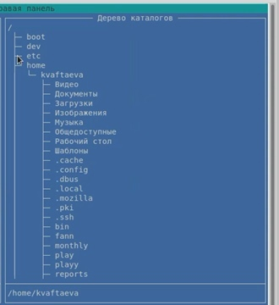

*Рис.17 Дерево*

Можем увидеть подробное дерево каталогов

1. Выполнила некоторые пункты, используя возможности подменю **файл**

* просмотр содержимого текстового файла происходит с помощью кнопки "Просмотр" или клавиши F3 (Рис.18)

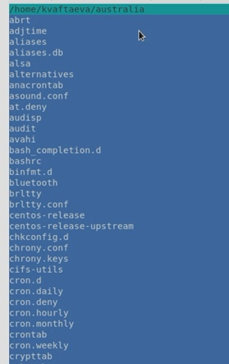

*Рис.18 Просмотр содержимого текстового файла*

Видим, что на экран вывелось содержимое файла

* редактирование содержимого тектового файла.

Для этого нажимаю клопку "Правка" (или клавиша F4). После чего ввожу в первую строку несколько символов. (Рис.19)

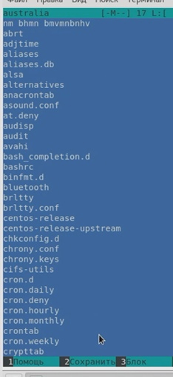

*Рис.19 Редактирование содержимого файла*

Далее закрываю файл не сохраняя изменений

* создание каталога

Для этого нажимаю кнопку "Создание каталога" (или клавиша F7). Ввожу имя каталога (Рис.20)

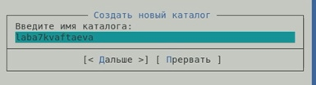

*Рис.20 Создание каталога*

Проверяю, что каталог появился.

* копирование файлов в созданный каталог

Для этого выделяю файлы, как делала это выше, нажимаю F5 и ввожу название нужного каталога (Рис.21)

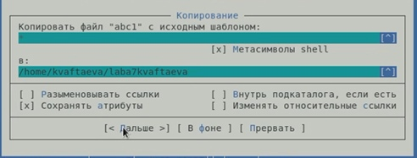

*Рис.21 Копирование файла в новый каталог*

Затем открываю этот каталог, чтобы проверить. Видим, что копирование прошло успешно (Рис.22)

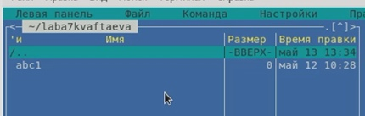

*Рис.22 Проверка копирования*

1. С помощью соответствующих средств подменю **Команда** осуществила несколько пунктов

* поиск в файловой системе файла с заданными условиями

Для этого нажимаю на кнопку "Поиск файла" (или клавиши M -?). В шаблоне имени ввожу искомое разрешение \***.txt** и содержимое **.conf** (Рис.23)

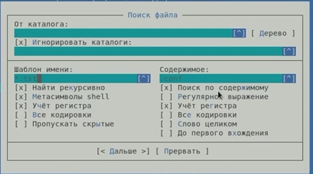

*Рис.23 Поиск файла*

Видим результат - список подходящих файлов (Рис.24)

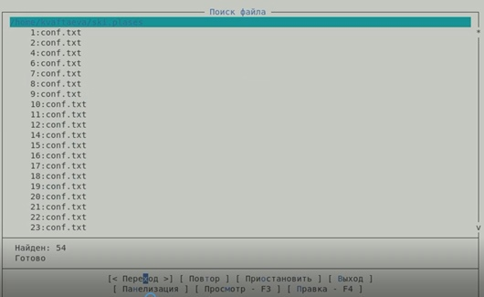

*Рис.24 Результат поиска*

* выбор и повторение одной из команд

Для этого нажимаю на кнопку "История командной строки" (или клавиши M -h). Высвечивается маленькое окошко, в котором отображаются предыдущие команды, в моем случае это переход в каталог **laba7kvaftaeva**. Выбираем ее и нажимаем enter (Рис.25)

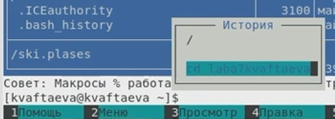

*Рис.25 Выбор и повторение команд*

Видим, что мы действительно снова оказались в данном каталоге, значит повторение произошло

* переход в домашний каталог

Для этого в командной строке внизу достаточно нажать на enter или же ввести привысное нам cd. Мы снова переместились в домашний каталог.

* анализ файла меню

Для этого в подменю **Команда** нажимаем на "редактировать файл меню" (Рис. 26)

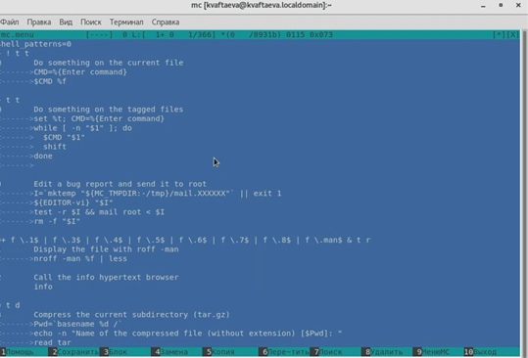

*Рис.26 Анализ файла меню*

* анализ файла расширений

Для этого в подменю **Команда** нажимаем на "редактировать файл расширений" (Рис. 27)

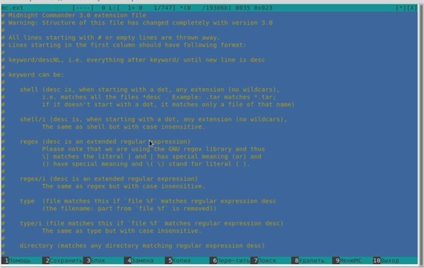

*Рис.27 Анализ файла расширений*

1. Вызвала подменю **Настройки** . Освоила операции, определяющие структуру экрана **mc**

* Show Hidden Files (показывать скрытые файлы)

Для этого нажимаем на "Настройка панелей" и отмечаем крестиком соответствующий пункт (Рис.28)

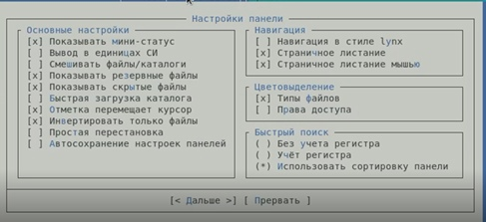

*Рис.28 Показывать скрытые файлы*

* Full screen (полный экран)

Для этого достаточно нажать на F11 или сделать это через подменю (Рис.29)

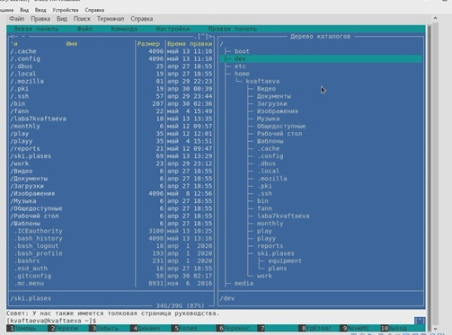

*Рис.29 Полный экран*

**Задание по встроенному редактору mc**

1. Закрыла mc. Создала текстовый файл **text.txt** введя в терминал touch text.txt (Рис.30)

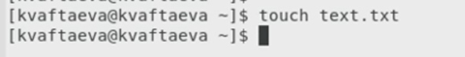

*Рис.30 Создание текстового файла*

1. Запустила **mc**, введя в терминале mc. Открыла этот файл с помощью в встроенного редактора **mc**, наведя на этот файл курсор и нажам после этого клавишу F4 (также это можо сделать через подменю **файл** кнопкой "правка") (Рис.31)

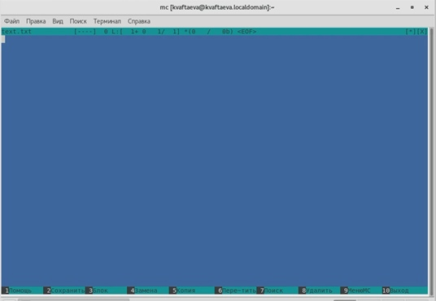

*Рис.31 Запуск текстового файла*

Видим, что файл открылся, но пока пустой.

1. Вставила в открытый файл небольшой фрагмент текста, взятый из теоретического введения к прошлоый лабораторной работе. Для этого сипользовала комбинацию клавиш shift+insert (Рис.32)

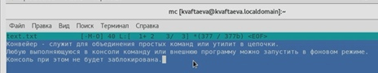

Теперь файл имеет содержимое

*Рис.32 Заполнение файла*

1. Проделала с текстом следующие манипуляции, используя горячие клавиши:

* удалила строку текста, направив на нее курсор и нажав комбинацию клавиш ctrl+y (Рис.33)

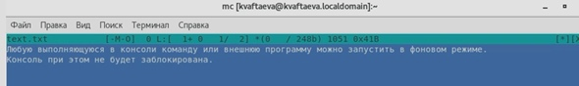

*Рис.33 Удаление строки*

Видим, что строка удалена

* выделила фрагмент текста, оставляя курсор в конце. После чего нажала enter и затем F5 для того, чтобы скопировать фрагмент на новую строку (Рис.34)

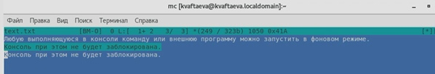

*Рис.34 Копирование на новую строку*

Видим, что строка была скопирована на новую строку

* выделила фрагмент текста и переместила его на другую строку, нажав на enter и затем F6 (Рис.35)

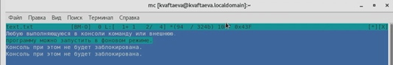

*Рис.35 Перенос на другую строку*

Видим, что фрагмент был перенесен

* сохранила файл, клавишей F2. Также это можно сделеать нажав на панели снизу "Сохранить". в появившемся окне нажимаю "Сохранить" (Рис.36)

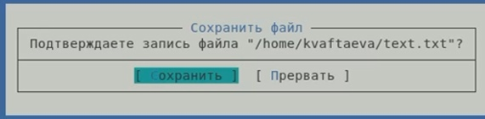

*Рис.36 Сохранение*

* Ввожу с последней строке произвольный набор символов (Рис.37)

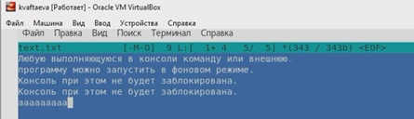

*Рис.37 Ввод фразы*

Теперь отменяю последнее действие комбинацией клавиш ctrl+u (Рис.38)

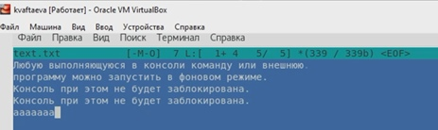

*Рис.38 Отмена последнего действия*

Можно заметить, что ввод последнего введенного символа отменяется

* перешла в конец файла комбинацией клавиш ctrl+end и ввела некоторый текст (Рис.39)
* перешла в начало файла комбинацией клавиш ctrl+home и ввела некоторый текст (Рис.39)

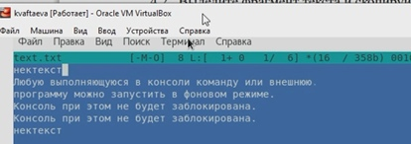

*Рис.39 Переход в конец и начало файла и написание там текста*

* Закрываю файл, нажав на F2 для сохранения, и F10 для самого закрытия файла и выхода из текстового редактора.

1. Открываю файл **prefs.js**, написанный на языке программирования **Java** (Рис.40)

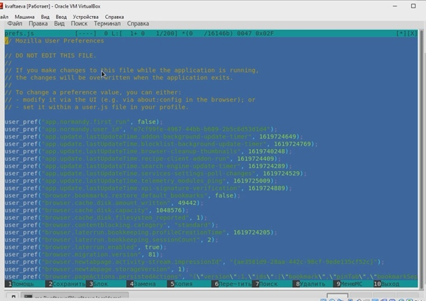

*Рис.40 Открытие файла на Java*

1. Используя меню редактора (подменю **команда** кнопка "включить/выключить подсветку синтаксиса") выключила подсветку синтаксиса (Рис.41)

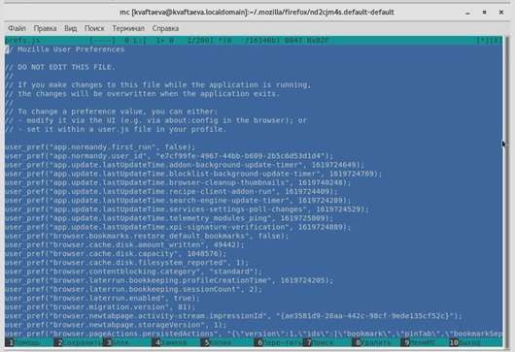

*Рис.41 Отключение подсветки синтаксиса*

### Контрольные вопросы: [[3]](http://rus-linux.net/MyLDP/consol/midnight-commander.html)

1. Режим "**Информация**". В этом режиме на панель выводится информация о подсвеченном в другой панели файле и о текущей файловой системе.

Режим "**Дерево**". В режиме отображения дерева каталогов в одной из панелей выводится графическое изображение структуры дерева каталогов.

1. И в **Shell**, и в **Midnight Commander** можно выполнять поиск, копирование, получать системную информацию о файле.
2. **Список файлов** показывает файлы в домашнем каталоге.

**Быстрый просмотр** позволяет выполнить быстрый просмотр содержимого панели

**Информация** позволяет посмотреть информацию о файле или каталоге

**Командная оболочка** Midnight Commander в меню каждой (левой или правой) панели можно выбрать Формат списка: стандартный, ускоренный, расширенный и определённый пользователем.

**Порядок сортировки** позволяет задать критерии сортировки при выводе списка файлов и каталогов: без сортировки, по имени, расширенный, время правки, время доступа, время изменения атрибута, размер, узел.

1. **Просмотр ( F3 )** позволяет посмотреть содержимое текущего файла без возможности редактирования.

**Просмотр вывода команды ( М + ! )** функция запроса команды с параметрами.

**Правка ( F4 )** открывает текущий (или выделенный) файл для его редактирования.

**Копирование ( F5 )** осуществляет копирование одного или нескольких файлов или каталогов в указанное пользователем во всплывающем окне место.

**Права доступа ( Ctrl-x c )** позволяет изменить права доступа к одному или нескольким файлам или каталогам.

**Жёсткая ссылка ( Ctrl-x l )** позволяет создать жёсткую ссылку к текущему (или выделенному) файлу1 .

**Символическая ссылка ( Ctrl-x s )** — позволяет создать символическую ссылку к текущему файлу .

**Владелец группы ( Ctrl-x o )** позволяет задать владельца и имя группы для одного или нескольких файлов или каталогов.

**Права (расширенные)** позволяет изменить права доступа и владения для одного или нескольких файлов или каталогов.

**Переименование ( F6 )** позволяет переименовать один или несколько файлов или каталогов.

**Создание каталога ( F7 )** позволяет создать каталог.

**Удалить ( F8 )** позволяет удалить один или несколько файлов или каталогов.

**Выход ( F10 )** завершает работу mc.

1. **Дерево каталогов** отображает структуру каталогов системы.

**Поиск файла** выполняет поиск файлов по заданным параметрам.

**Переставить панели** меняет местами левую и правую панели.

**Сравнить каталоги ( Ctrl-x d )** сравнивает содержимое двух каталогов.

**Размеры каталогов** отображает размер и время изменения каталога (по умол- чанию в mc размер каталога корректно не отображается).

**История командной строки** выводит на экран список ранее выполненных в оболочке команд.

**Каталоги быстрого доступа ( Ctrl- )** при вызове выполняется быстрая смена текущего каталога на один из заданного списка.

**Восстановление файлов** позволяет восстановить файлы на файловых системах ext2 и ext3.

**Редактировать файл расширений** позволяет задать с помощью определённого синтаксиса действия при запуске файлов с определённым расширением (напри- мер, какое программного обеспечение запускать для открытия или редактирова- ния файлов с расширением .c или .cpp).

**Редактировать файл меню** позволяет отредактировать контекстное меню поль- зователя, вызываемое по клавише F2 .

**Редактировать файл расцветки** имён позволяет подобрать оптимальную для пользователя расцветку имён файлов в зависимости от их типа.

1. **Конфигурация** позволяет скорректировать настройки работы с панелями.

**Внешний вид и Настройки панелей** определяет элементы, отображаемые при вызове mc, а также цветовое выделение.

**Биты символов** задаёт формат обработки информации локальным термина- лом.

**Подтверждение** позволяет установить или убрать вывод окна с запросом подтверждения действий при операциях удаления и перезаписи файлов, а также при выходе из программы.

**Распознание клавиш** диалоговое окно используется для тестирования функциональных клавиш, клавиш управления курсором и прочее.

**Виртуальные ФС** настройки виртуальной файловой системы: тайм-аут, пароль и прочее.

1. **F1** Вызов контекстно-зависимой подсказки.

**F2** Вызов пользовательского меню с возможностью создания and/or.

**F3** Просмотр содержимого файла, на который указывает подсветка в активной панели.

**F4** Вызов встроенного в mc редактора для изменения содержания файла, на который указывает подсветка в активной панели.

**F5** Копирование одного или нескольких файлов, отмеченных в первой (активной) панели, в каталог, отображаемый на второй панели.

**F6** Перенос одного или нескольких файлов, отмеченных в первой панели, в каталог, отображаемый на второй панели.

**F7** Создание подкаталога в каталоге, отображаемом в активной панели.

**F8** Удаление одного или нескольких файлов, отмеченных в первой панели файлов.

**F9** Вызов меню mc.

**F10** Выход из mc.

1. **Ctrl+y** удалить строку.

**Ctrl+u** отмена последней операции

**Ins** вставка/замена.

**F7** поиск.

**Shift+F7** повтор последней операции поиска.

**F4** замена файла.

**F3** первое нажатие начало выделения, второе это окончание выделения.

**F5** копировать выделенный фрагмент F6 переместить выделенный фрагмент.

**F8** удалить выделенный фрагмент

**F2** записать изменения в файл.

**F10** выйти из редактора.

1. **Меню пользователя** – это меню, состоящее из команд, определенных пользователем. При вызове меню используется файл **~/.mc.menu**. Если такого файла нет, то по умолчанию используется системный файл меню **/usr/lib/mc/mc.menu**. Все строки в этих файлах , начинающиеся с пробела или табуляции, являются командами, которые выполняются при выборе записи.
2. файл помощи для MC. */usr/lib/mc.hlp*

* файл расширений, используемый по умолчанию. */usr/lib/mc/mc.ext*
* файл расширений, конфигурации редактора. *$HOME/.mc.ext*
* системный инициализационный файл. */usr/lib/mc/mc.ini*
* фаил который содержит основные установки. */usr/lib/mc/mc.lib*
* инициализационный файл пользователя. Если он существует, то системный файл mc.ini игнорируется. *$HOME/.mc.ini*
* этот файл содержит подсказки, отображаемые в нижней части экрана. */usr/lib/mc/mc.hint*
* системный файл меню MC, используемый по умолчанию. */usr/lib/mc/mc.menu*
* файл меню пользователя. Если он существует, то системный файл меню игнорируется. *$HOME/.mc.menu*
* инициализационный файл пользователя. Если он существует, то системный файл mc.ini игнорируется. *$HOME/.mc.tree*

### Заключение:

Таким образом, все пункты задания были выполнены, навык работы с Midnight Commander получен

### Вывод:

Я освоила основные возможности командной оболочки **Midnight Commander**. Приобрела навыки практической работы по просмотру каталогов и файлов, манипуляций с ними

### Библиографический список:

[1]: [Midnight Commander: установка и настройка в Linux](https://krasheninin.tech/linux/midnight-commander-odin-iz-luchshih-fajlovyh-menedzherov-dlya-linux/)

[2]: [Указания к лабораторной работе №8](https://esystem.rudn.ru/pluginfile.php/1142368/mod_resource/content/3/005-lab_mc.pdf)

[3]: [Midnight Commander](http://rus-linux.net/MyLDP/consol/midnight-commander.html)